 | DESPLIEGUE DE APLICACIONES WEB  Desarrollo de Aplicaciones Multiplataforma/Web  ACTIVIDAD INDIVIDUAL 5. GIT y GITHUB

Objetivos

El objetivo de esta actividad individual consiste en profundizar en el conocimiento sobre el sistema de control de versiones visto en clase, como es Git y el uso de los repositorios remotos mediante GitHub.

La fecha máxima de entrega para esta “Actividad individual 5 - GIT y GITHUB” será: 28 de a las 8:00h. Todo alumno que no entregue esta actividad o suba dicha actividad individual posterior a la fecha mencionada, se calificará con un 0 para esta actividad.

La entrega de esa actividad se encuentra ya habilitada en la Plataforma. Además, esta actividad deberá ser subida en formato PDF EXCLUSIVAMENTE.

NO SE CONSIDERARÁ VÁLIDO LA COPIA DEL TEXTO DE LAS DIAPOSITIVAS DEL TEMARIO, EL OBJETIVO DE ESTA ACTIVIDAD ES QUE EL ALUMNO ADQUIERA COMPETENCIAS DE CARÁCTER AUTÓNOMO, CON LA AYUDA DEL PROPIO TEMARIO Y DE INTERNET.

¡¡IMPORTANTE!!
EL NOMBRE DEL FICHERO A ENTREGAR EN FORMATO PDF DEBERÁ TENER LA SIGUIENTE ESTRUCTURA:

Apellido1_Apellido2_Nombre_ActInd5

EJEMPLO: Muniz_Amian_Daniel_ActInd5.PDF

AQUEL ALUMNO QUE INCUMPLA ESTE TRIMESTRE CON EL NOMBRE DEL FICHERO A ENTREGAR SE LE CALIFICARÁ AUTOMÁTICAMENTE CON UNA CALIFICACIÓN DE 0 PARA ESTA ACTIVIDAD.
Instrucciones

La actividad consiste en la elaboración y entrega de un documento en PDF que recoja capturas de pantalla y explicaciones de lo que se va haciendo:
- Comandos que se lanzan.
- Ficheros creados.
- Repositorios de GitHub creados.
- etc...

Actividades

DOCUMENTA TODO ESTE PROCESO, MEDIANTE LA ELABORACIÓN DE UNA DOCUMENTACIÓN TÉCNICA. Es decir, tu primo Eutropio Gregorio Anselmo quiere comenzar a usar Git y Github, pero no tiene ni idea. Hazlo de manera que Eutropio pueda entenderlo a la primera, sin tener que preguntarte por WhatsApp.

E1 - Crear un proyecto e inicializar un repositorio local. Copiar dentro los ficheros adjuntos a la práctica (hp01, hp02 y hp03). Hacer add de los ficheros. Hacer commit (Nota: añadir un mensaje) y comprobar el estado del repositorio.
- ¿Qué zonas lógicas se pueden identificar? Describir el estado de éstas.
Working directory (directorio de trabajo): la carpeta del proyecto, donde están y se editan los archivos. Al copiar hp01, hp02 y hp03, aparecen aquí como untracked: Git los ve, pero aún no los controla.

Staging area (área de preparación o index): la zona intermedia donde coloco, con git add, los cambios que irán en el próximo commit. Tras el add, los tres ficheros están aquí (en verde en git status).

Repositorio local (carpeta .git): donde Git guarda el historial de commits. Tras el commit, los ficheros quedan guardados aquí.

- ¿Cómo se deshace el commit hecho?¿Y si se tratase de la operación de añadido?

Commit: lo habitual es git reset --soft HEAD~1, que elimina el último commit y deja los cambios en el staging area. Con --hard también se perderían los cambios. Como en este caso es el primer commit, no existe un commit anterior (HEAD~1) y ese comando da error. Por eso uso git update-ref -d HEAD, que elimina el commit y mantiene los archivos preparados.

Add: para sacar archivos del staging area sin borrarlos se usa git restore --staged <archivo>. Como aún no hay ningún commit, uso git rm --cached <archivo>, y los archivos vuelven a aparecer como untracked.

- Mostrar todos los commits del repositorio.

Con git log, que muestra cada commit con su identificador (hash), autor, fecha y mensaje. Con git log --oneline se ve resumido, un commit por línea.

- Crear una etiqueta (Tag) llamada “Trilogía”. Listar todas las etiquetas del repositorio. Eliminar la etiqueta “Trilogía”.
Una etiqueta es un nombre fijo asociado a un commit concreto, útil para marcar versiones.

Crear: git tag Trilogía
Listar: git tag
Eliminar: git tag -d Trilogía

E2 - Crear un repositorio remoto haciendo uso de una cuenta de Github.
URL DEL REPOSITORIO:
- Clonar el repositorio, y volver a hacer add y commit de los archivos (hp01, hp02 y hp03).
Con git clone https://github.com/MohaElArfaoui/ActInd5-Git.git ActInd5-Remoto descargo una copia del repositorio remoto en mi ordenador, ya vinculada a GitHub. Copio dentro hp01, hp02 y hp03 y ejecuto git add . y git commit -m "Añadidos hp01, hp02 y hp03".
  - Subir los cambios al repositorio remoto.
Con git push -u origin main envío mis commits a GitHub. origin es el nombre del repositorio remoto, main es la rama y -u deja la rama vinculada para que en adelante baste con git push. Al recargar GitHub aparecen los tres archivos.

- Crear una rama. Listar las ramas existentes. Comprobar en qué rama se encuentra. Renombrar la rama que hemos creado (cambiar de rama si es necesario).
Commit: lo habitual es git reset --soft HEAD~1, que elimina el último commit y deja los cambios en el staging area. Con --hard también se perderían los cambios. Como en este caso es el primer commit, no existe un commit anterior (HEAD~1) y ese comando da error.

Por eso uso git update-ref -d HEAD, que elimina el commit y mantiene los archivos preparados.

Add: para sacar archivos del staging area sin borrarlos se usa git restore --staged <archivo>. Como aún no hay ningún commit, uso git rm --cached <archivo>, y los archivos vuelven a aparecer como untracked.
- ¿Cómo se elimina la rama que hemos creado?
No se puede borrar la rama en la que estoy, así que primero vuelvo a la principal con git switch main y después la elimino con git branch -d pruebas-renombrada. Si la rama tuviera cambios sin fusionar, Git avisaría y habría que forzarlo con git branch -D. Si la rama también estuviera subida a GitHub, se eliminaría del remoto con git push origin --delete pruebas-renombrada.

E3 - Elegir a un compañero, darle permisos para trabajar con nuestro repositorio remoto desde nuestra cuenta de Github (quizás sea necesario revisar el correo electrónico).
- Cada miembro de la pareja debe crear una rama llamada (uno hp041 y el otro hp042), añadir el fichero hp04.html y añadir alguna frase original a la historia que contiene.
- Incorporar las ramas a la rama origin (cada uno la suya) y subir los cambios al repositorio remoto. Advertencia: No estamos trabajando solos.
- Seguramente, algo ha ido mal. ¿Qué ha pasado? ¿Por qué? ¿Cómo se soluciona?
- ¿Cómo se deshace la incorporación de una rama?

E4 - Cuando queremos cambiar de rama, pero aún no queremos hacer commit del estado de nuestro working copy podríamos perder lo que hemos desarrollado. Para ello, Git nos proporciona stash.
Investigar sus opciones y uso para no perder sus cambios.
Aplicar y comprobar cómo funciona.

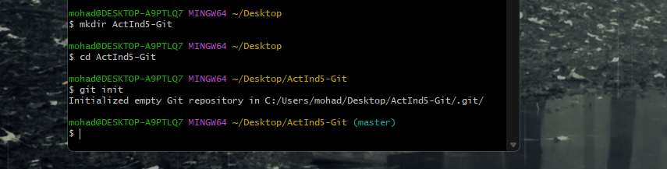
Con git init convierto la carpeta en un repositorio de Git. Se crea la carpeta oculta .git, donde se guardará el historial.

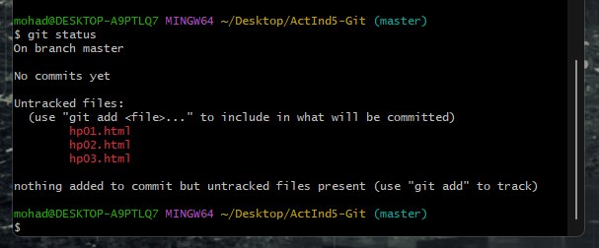
git status muestra los tres ficheros en rojo como “Untracked”: Git los ve, pero todavía no los controla.
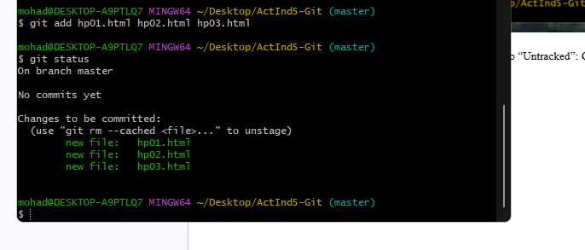
Con git add paso los ficheros al staging area. Ahora salen en verde, preparados para el commit.

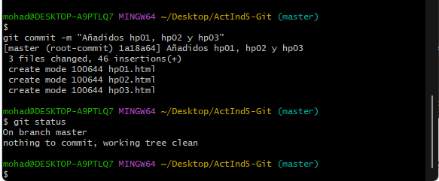
El commit guarda una “foto” de los ficheros en el repositorio. Después, git status indica que no hay cambios pendientes.
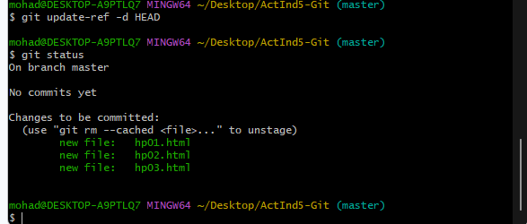
Al ser el primer commit no existe HEAD~1, así que borro la referencia HEAD con git update-ref -d HEAD. El commit desaparece, pero los ficheros siguen en el staging area (verde).
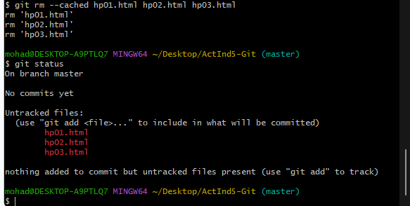
git rm --cached saca los ficheros del staging area sin borrarlos de la carpeta. Vuelven a salir en rojo.
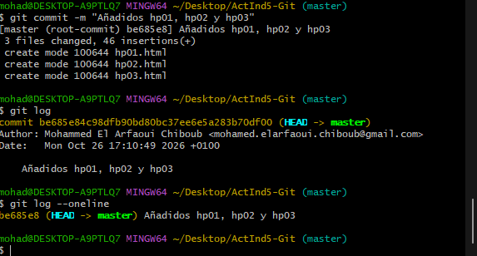
git log muestra todos los commits con su identificador (hash), autor, fecha y mensaje. Con --oneline se ve resumido, un commit por línea.
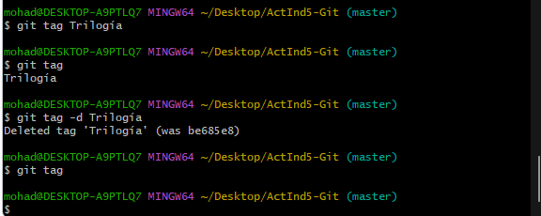
Creo la etiqueta “Trilogía” sobre el commit actual, la listo con git tag, la elimino con git tag -d y compruebo que ya no aparece.
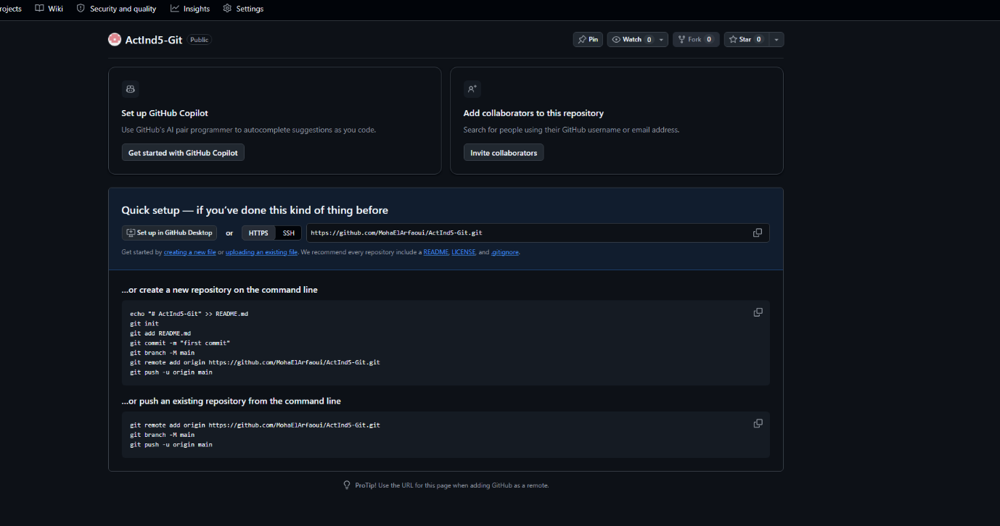
Creo un repositorio nuevo en GitHub, público y vacío. La URL se ve en la imagen.
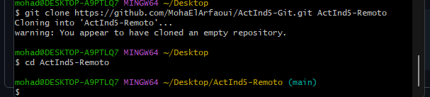
git clone descarga una copia del repositorio remoto en mi ordenador, ya conectada con GitHub. El aviso de “empty repository” es normal porque aún no tiene ficheros.
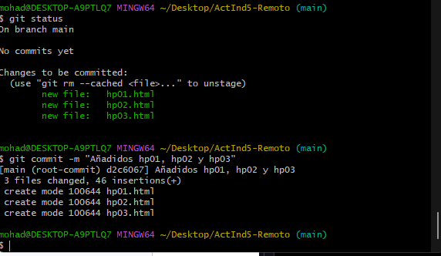
Añado los tres ficheros y hago commit en el repositorio clonado.
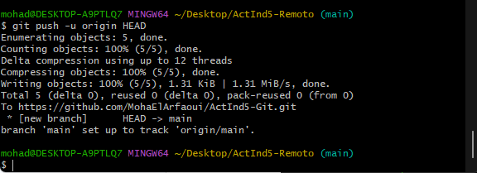
git push envía mis commits al repositorio remoto. origin es el nombre del remoto y -u lo deja vinculado para los siguientes push.
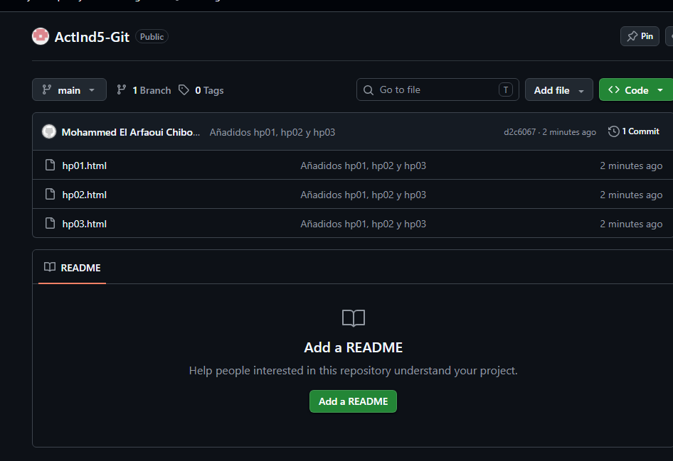
En GitHub ya aparecen hp01, hp02 y hp03, con el mensaje del commit.
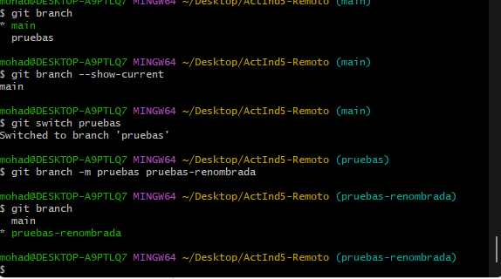
Creo la rama “pruebas”, listo las ramas (el * marca la actual), compruebo en cuál estoy, me cambio a la nueva y la renombro a “pruebas-renombrada”.

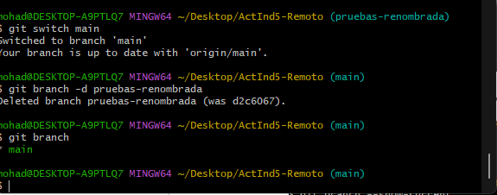
Para borrar una rama no puedo estar dentro de ella, así que vuelvo a main y la elimino con git branch -d. Si también estuviera en GitHub, se borraría con git push origin --delete pruebas-renombrada.
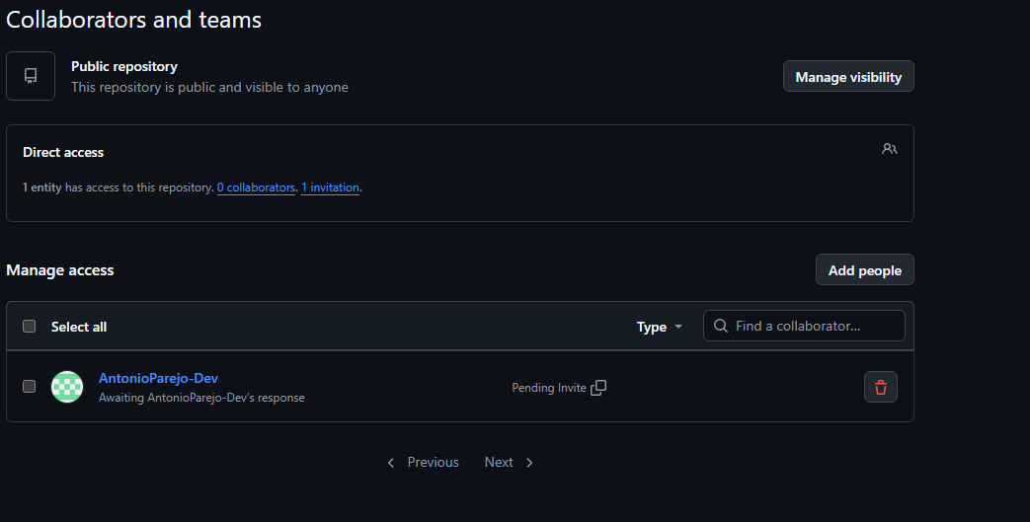
Desde Settings → Collaborators invito a mi compañero para que pueda trabajar en mi repositorio remoto.
E3 - Elegir a un compañero, darle permisos para trabajar con nuestro repositorio remoto desde nuestra cuenta de Github (quizás sea necesario revisar el correo electrónico).
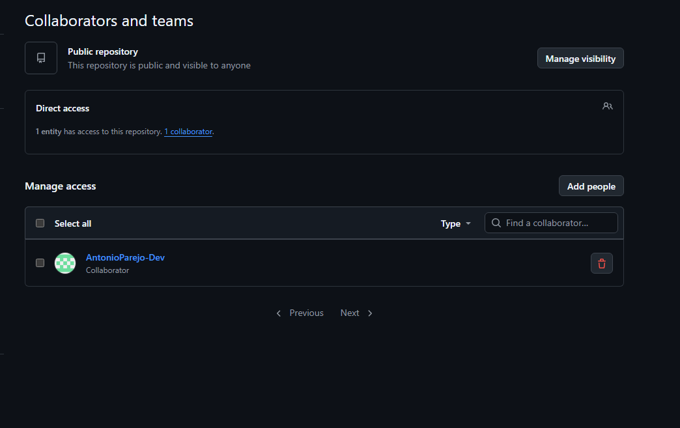
Desde Settings → Collaborators invito a mi compañero para que pueda trabajar en mi repositorio remoto.

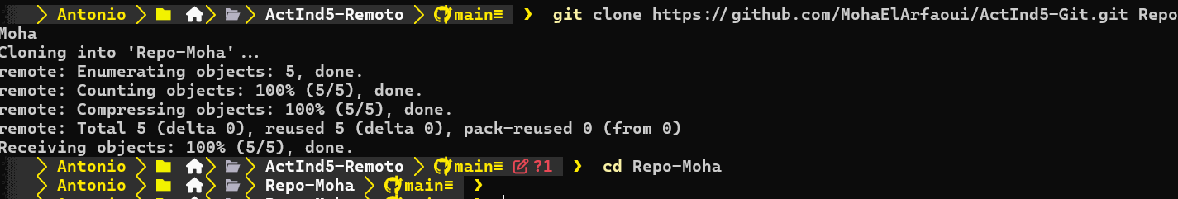

- Cada miembro de la pareja debe crear una rama llamada (uno hp041 y el otro hp042), añadir el fichero hp04.html y añadir alguna frase original a la historia que contiene.

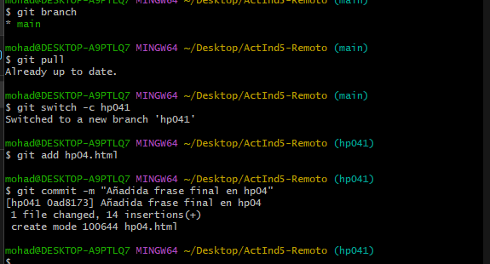

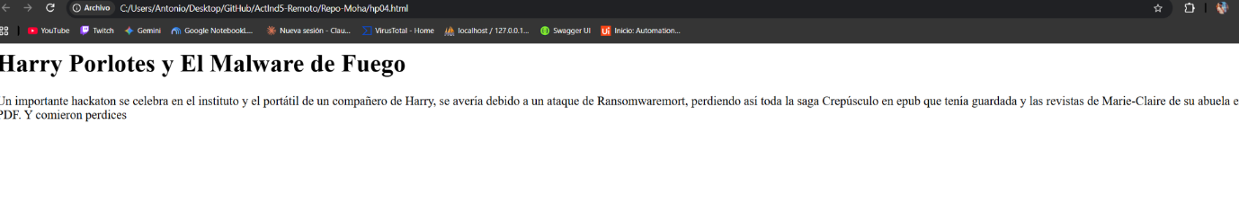

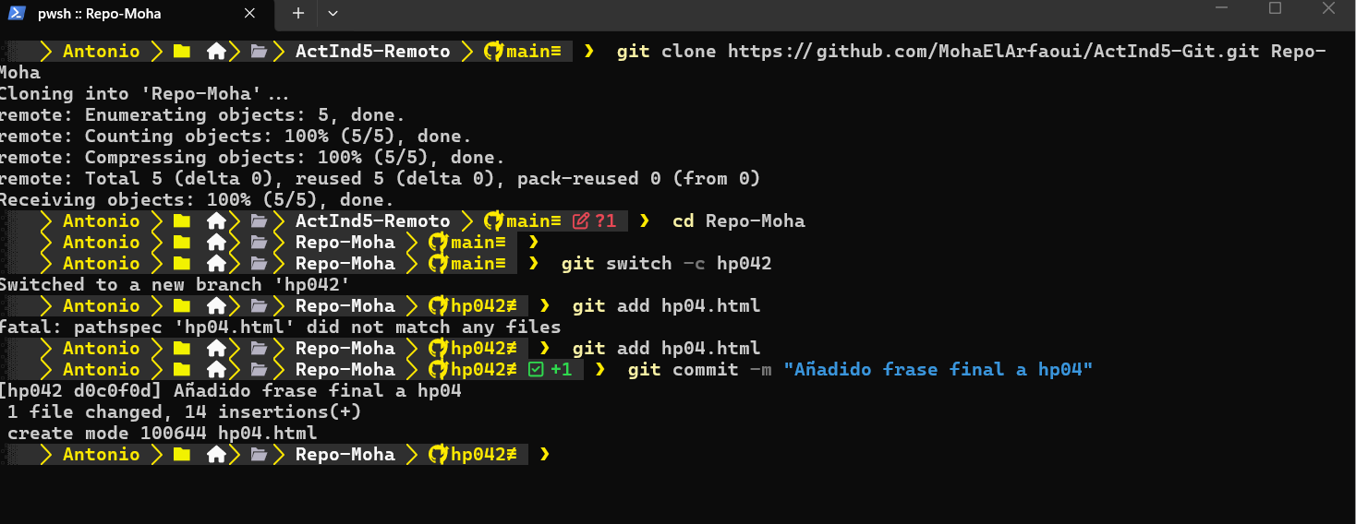

Creo mi rama con git switch -c, añado hp04 con mi frase y hago el commit en esa rama

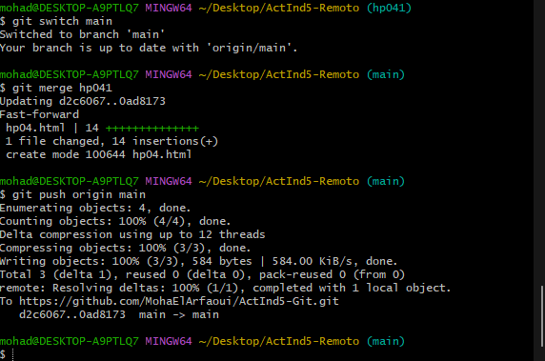

Fusiono mi rama hp041 en main con git merge y subo los cambios. Como soy el primero, el push funciona sin problemas.

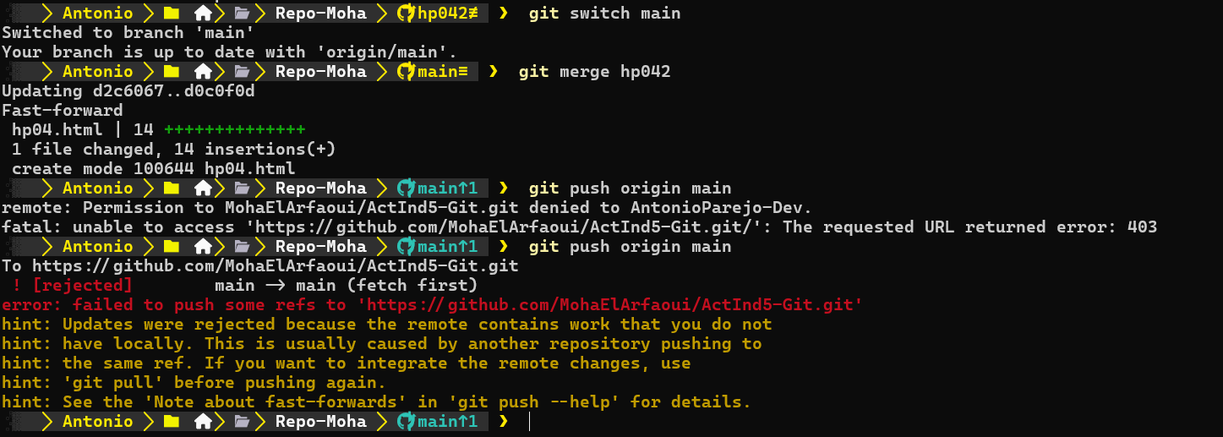

Al hacer push, GitHub lo rechaza (“rejected, fetch first”) porque el remoto tiene un commit que mi compañero no tiene en local.

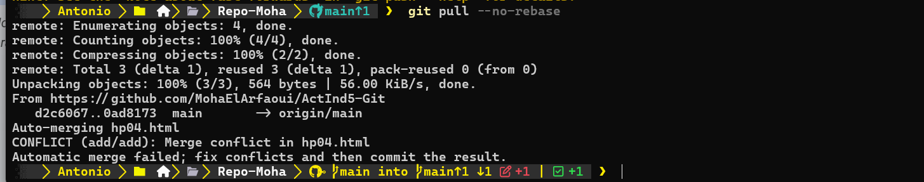

Al traer los cambios aparece un CONFLICT en hp04.html: los dos hemos modificado la misma parte del mismo fichero y Git no sabe con qué versión quedarse.

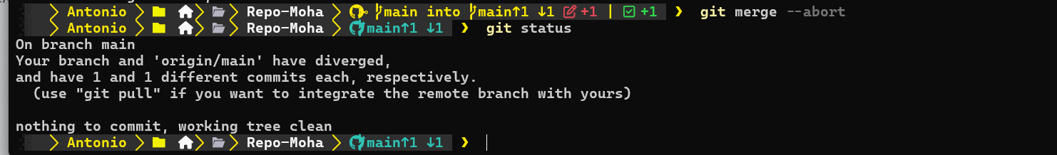

Con git merge --abort cancelo la fusión y todo vuelve al estado anterior. Si el merge ya estuviera hecho sin subir, usaría git reset --hard ORIG_HEAD, y si ya estuviera subido, git revert -m 1 <hash>.

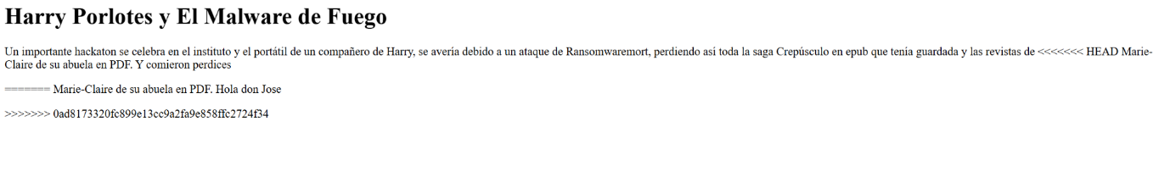

Git marca el conflicto dentro del fichero: entre <<<<<<< y ======= está la versión local, y entre ======= y >>>>>>> la del remoto.

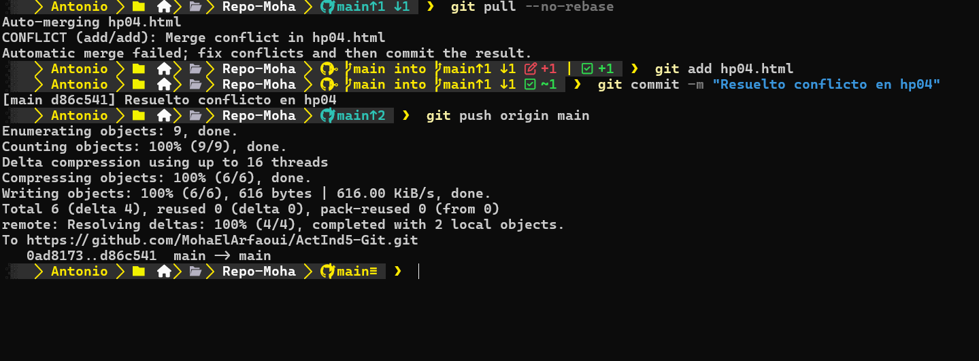

Tras resolver el conflicto a mano, hago add y commit para cerrar la fusión, y ahora el push funciona.
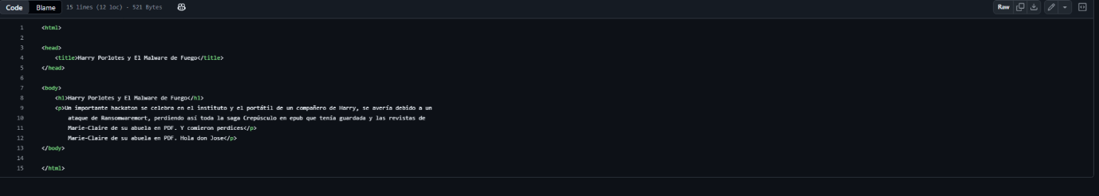
En el repositorio remoto, hp04.html ya contiene las frases de los dos.
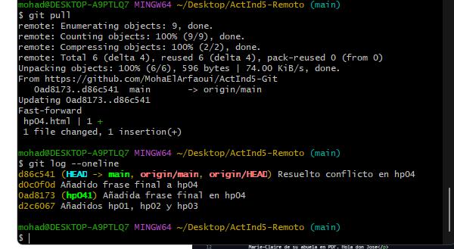
Conflicto resuelto
¿Qué es git stash?
git stash guarda temporalmente los cambios que todavía no he confirmado con commit (tanto los del working directory como los del staging area) y deja la carpeta limpia, como estaba en el último commit. Así puedo cambiar de rama sin perder lo que estaba haciendo y sin tener que hacer un commit de algo a medias. Cuando vuelvo, recupero esos cambios y sigo trabajando.
Funciona como una pila: el último stash que guardo es el primero que se recupera, y cada uno se identifica como stash@{0}, stash@{1}, etc.
Opciones principales:
Comando Qué hace
git stash Guarda los cambios y deja la carpeta limpia
git stash push -m "mensaje" Igual, pero con un mensaje para identificarlo
git stash -u Guarda también los archivos nuevos (untracked)
git stash list Lista todos los stash guardados
git stash show -p Muestra el contenido del último stash
git stash apply Recupera los cambios, pero los mantiene guardados en el stash
git stash pop Recupera los cambios y los borra del stash
git stash drop stash@{n} Borra un stash concreto
git stash clear Borra todos los stash

